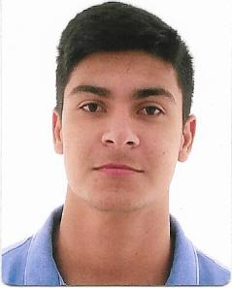
_________________________________________________________________________________
Rodrigo Mallet Paz

Rua TF-10 19156 - Passo Fundo – Triunfo RS
Telefone: 51995197942(Whatsapp) 51 996436961 ou 51 999341501 - e-mail: pazrodrigo10@yahoo.com.br
Idade: 20 anos - Estado Civil: Solteiro

Objetivo: Trabalhar com dedicação e desempenho, enfrentar de seios em qualquer circunstância, para o desenvolvimento da empresa e melhor aprendizagem, tendo mais experiência profissional, sou de fácil aprendizagem e comunicativo.

Formação Acadêmica

- Ensino Médio Completo
- Técnico em Administração (1° semestre) QI Escola (cursando)
- Ensino Superior em Administração – 4° Semestre – Universidade Luterana do Brasil (Ulbra) (trancado)
- Curso de Secretariado e Administração Contábeis – 16 horas

Experiência Profissional

- Estagio na Prefeitura Municipal de Triunfo - Secretária Municipal de administração. (2 anos concluído)

